**Tipos de datos primitivos de JavaScript**

**String, Number, Boolean**

**String= Var texto = “Texto” + ‘texto’;**

**Number= Var edad = 26;**

**Number= Var PI = 3.1416;**

**Boolean= True;**

**Tipos de datos complejos de JavaScript**

**Arreglos (Array = [1, 2, 3];), Objetos ({a:123, b:”zxc”};)**

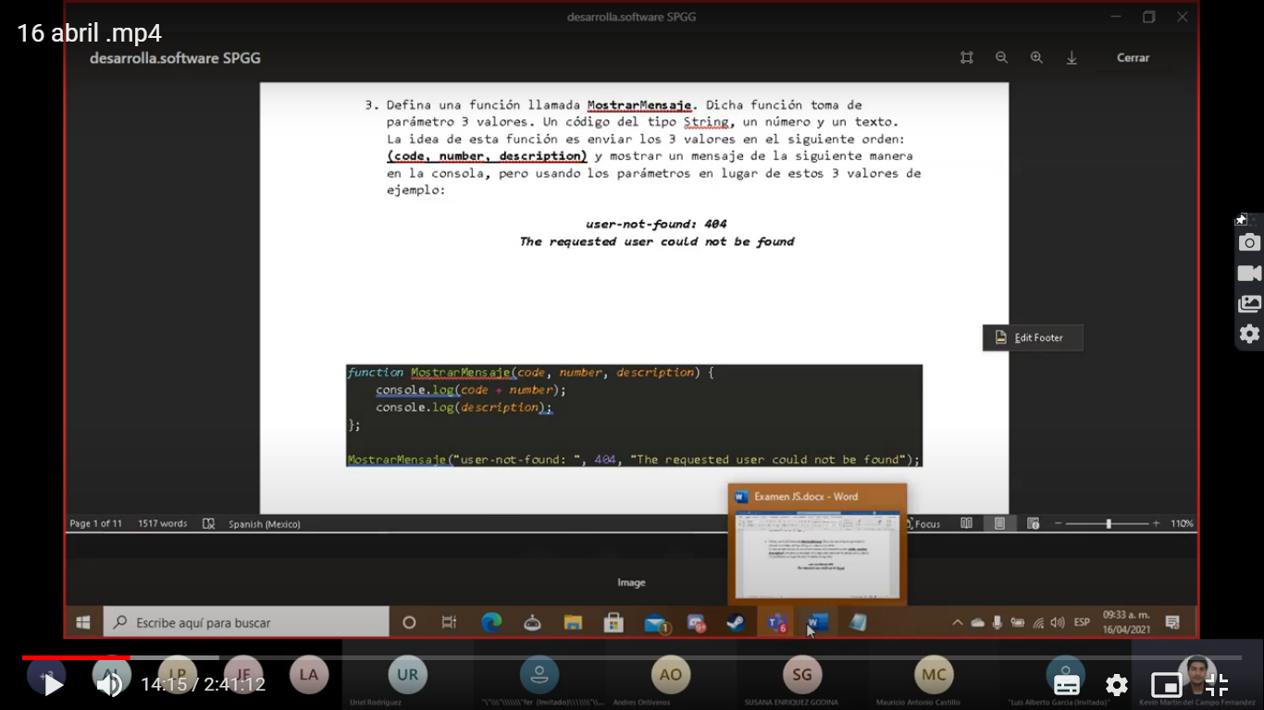

function MostrarMensaje(code, number, description){

console.log(code: number);

console.log(description);

}

MostrarMensaje(“user-not-found ”, 404, “The requested user could not be found”);

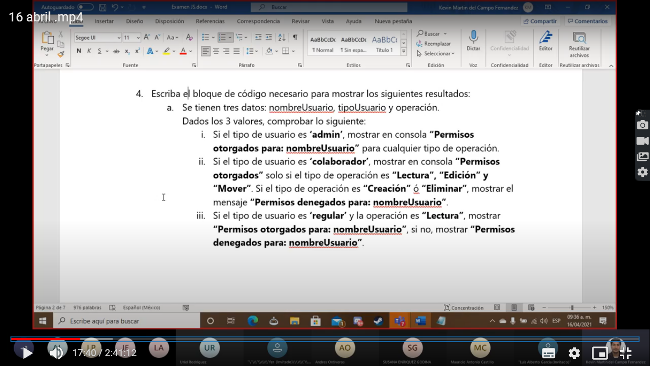

If(tipoUsuario = “admin”){

Console.log(“Permisos otorgados para:” + nombreUsuario);

}else if(tipoUsuario = “colaborador” && operación = “Lectura”, “Edición”, “Mover”){

Console.log(“Permisos otorgados para:” + nombreUsuario);

}else if(tipoUsuario = “colaborador” && !operación = “Lectura”, “Edición”, “Mover”){

Console.log(“Permisos denegados para:” + nombreUsuario);

}else if(tipoUsuario = ”regular” && operación = “Lectura”){

Console.log(“Permisos otorgados para:” + nombreUsuario);

}else if(tipoUsusario = “regular” && !operación = “Lectura”){

Console.log(“Permisos denegados para:” + nombreUsuario);

}

Var Usuarios = {

nombreUsuario: “José”,

tipoUsuario: “admin”,

operación: “Eliminar”

};

If (Usuarios.tipoUsuario === “admin”){

Console.log(“Permisos otorgados para: ” + Usuarios.nombreUsusario);

}

else if (Usuarios.tipoUsuario === “colaborador” && (Usuarios.operación === “Lectura” || Usuarios.operación === “Edición” || Usuarios.operación === “Mover”)){

console.log(“Permisos otorgados”);

}

else if (Usuarios.tipoUsuario === “colaborador” && (Usuarios.operación === “Creación” || Usuarios.operación === “Eliminar”)){

console.log(“Permisos denegados para: ” + Usuarios.nombreUsuario);

}

else if (Usuarios.tipoUsuario === “regular” && Usuarios.operación === “Lectura”){

console.log(“Permisos otorgados para: ” + Usuarios.nombreUsuario);

}

else if (Usuarios.tipoUsuario === “regular” && (Usuarios.operación === “Edición” || Usuarios.operación === “Mover” || Usuarios.operación === “Creación” || Usuarios.operación === “Eliminar”){

console.log(“Permisos denegados para: ” + Usuarios.nombreUsuario);

}

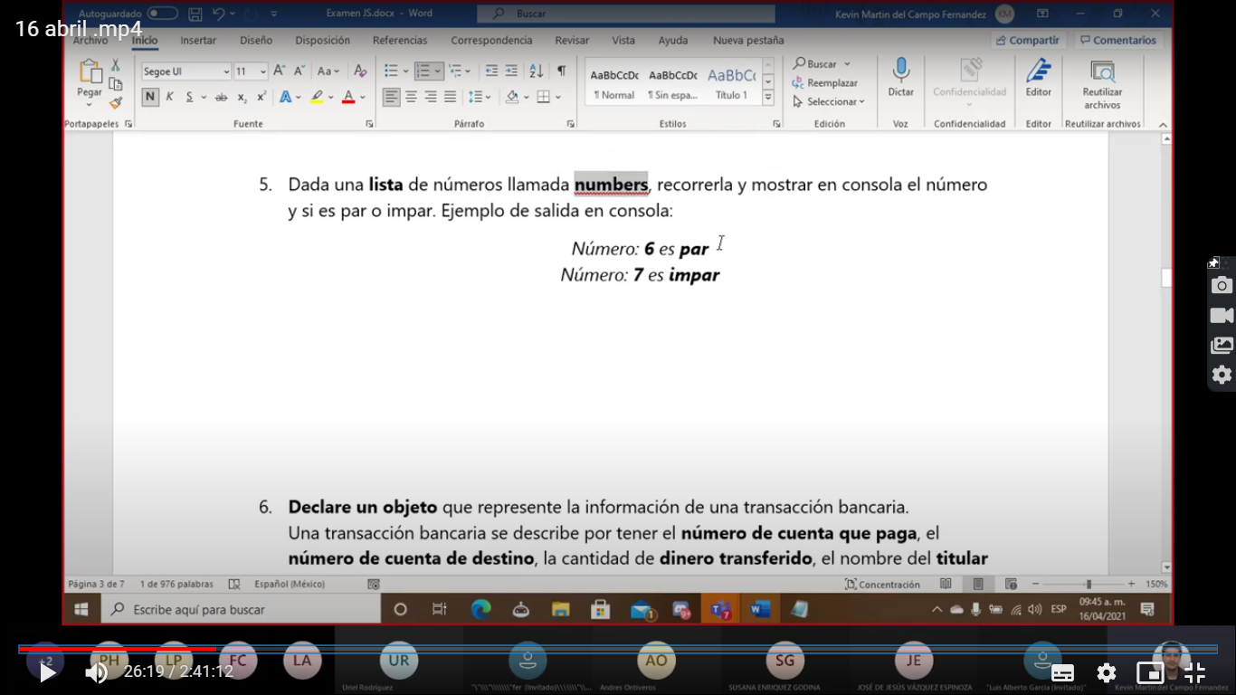

var listaNumbers = [1, 2, 3, 4, 5, 6, 7, 8, 9,];

for (var i = 0; i < numbers.length; i++){

const listaNumbers = numbers[i];

if (listaNumbers % 2 == 0){

console.log(“Número: ” + listaNumbers + “es par”);}

else {

console.log(“Número: ” + listaNumbers + “es impar”)}

}



var transacciónBancaria = {

númeroCuentaPaga = 1234,

númeroCuentaDestino = 5678,

dineroTransferido = 9101112,

titularCuentaPaga = “José Vázquez”,

titularCuentaDestino = “Jesús Vázquez”

fechaOperación = “25/05/2021”,

horaOperación = “6:06 P.M.”

}

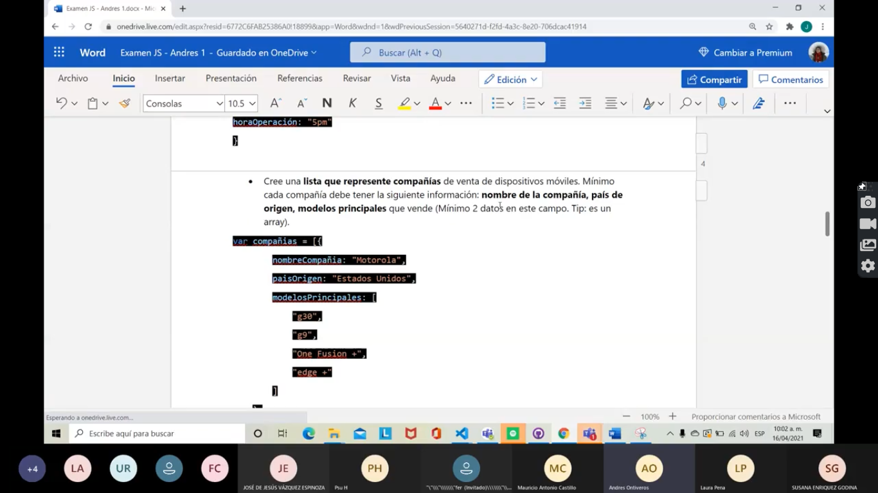

var listaDispositivosMoviles = [{

nombreCompañía: “Samsung”,

paísOrigen: “Korea del Sur”,

modelosPrincipales:

[

“Galaxy”,

“GalaxyS”

],

nombreCompañía: “Apple”,

paísOrigen: “USA”,

modelosPrincipales:

[

“iPhone 12”,

“Air Mac Book”

],

nombreCompañía: “Xiaomi”,

paísOrigen: “China”,

modelosPrincipales:

[

“Redmi 10”,

“Redmi 5”

]

}]

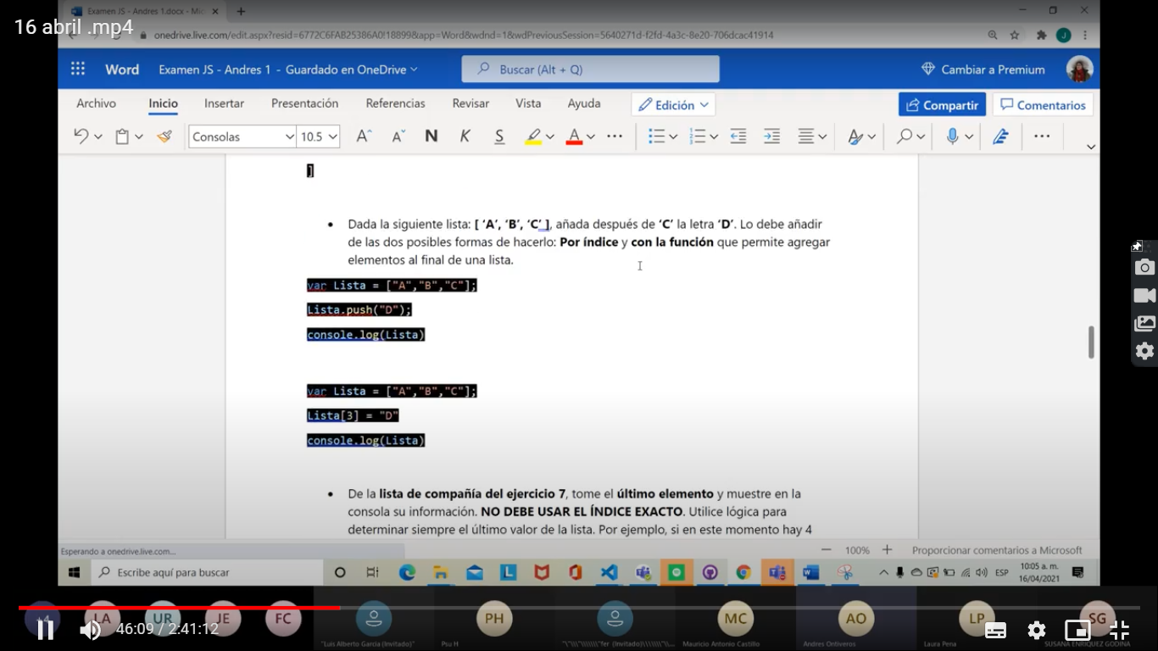var listaLetras = [‘A’, ‘B’, ‘C’];

listaLetras.push(‘D’);

console.log(listaLetras);

var Lista = [‘A’, ‘B’, ‘C’];

listaLetras[3] = ‘D’

console.log(listaLetras);

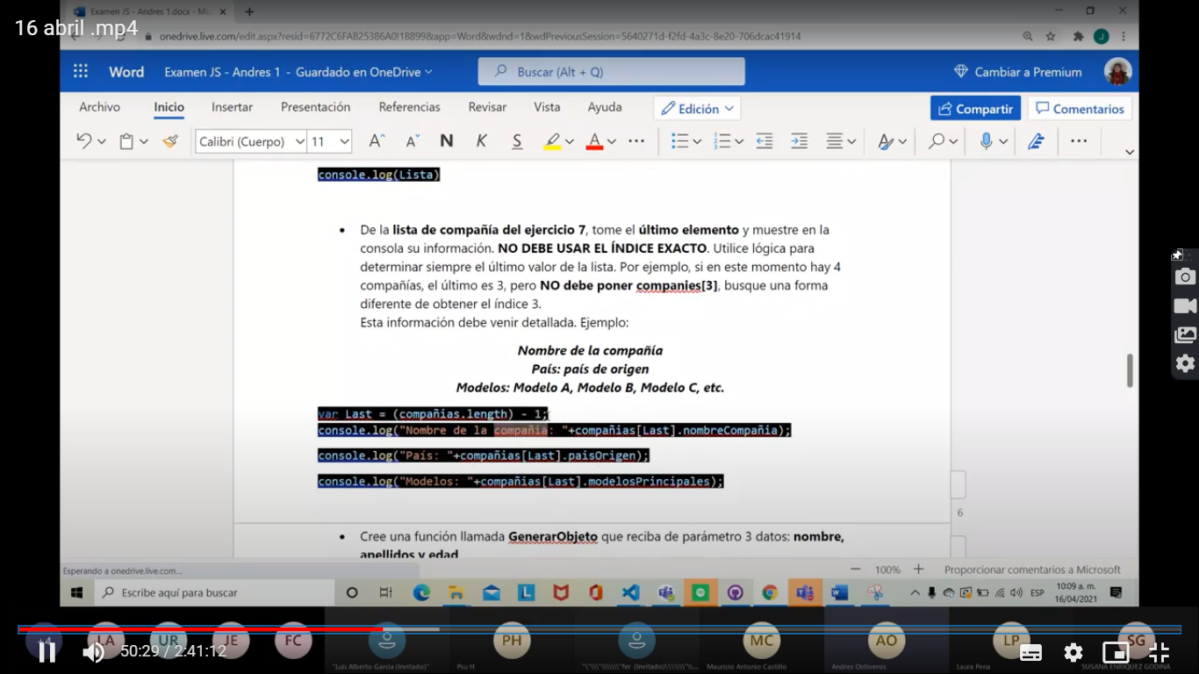

var Last = (listaDispositivosMoviles) – 1;

console.log(“Nombre de la compañía: ” + listaDispositivosMoviles[Last].nombreCompañía);

console.log(“País: ” + listaDispositivosMoviles[Last].paísOrigen);

console.log(“Modelos Principales: ” + listaDispositivosMoviles[Last].modelosPrincipales);

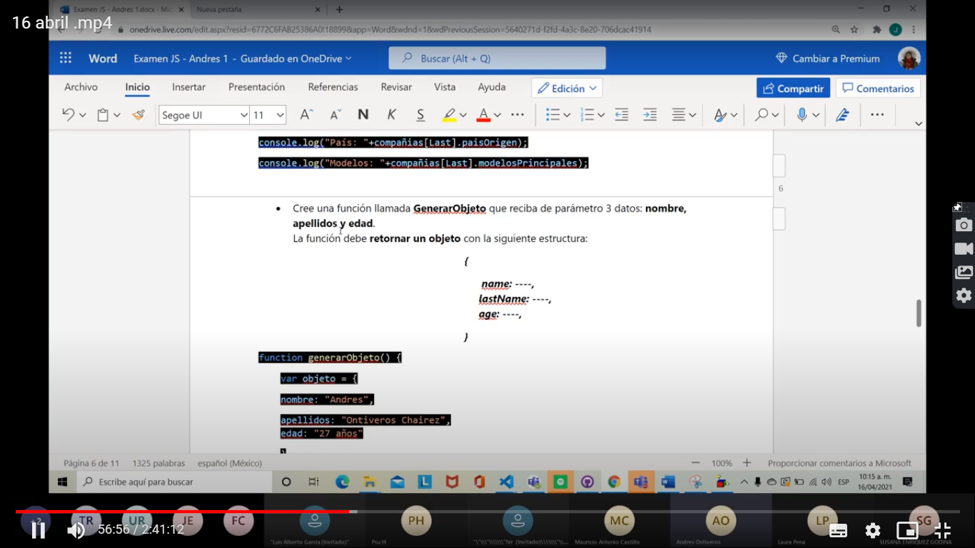

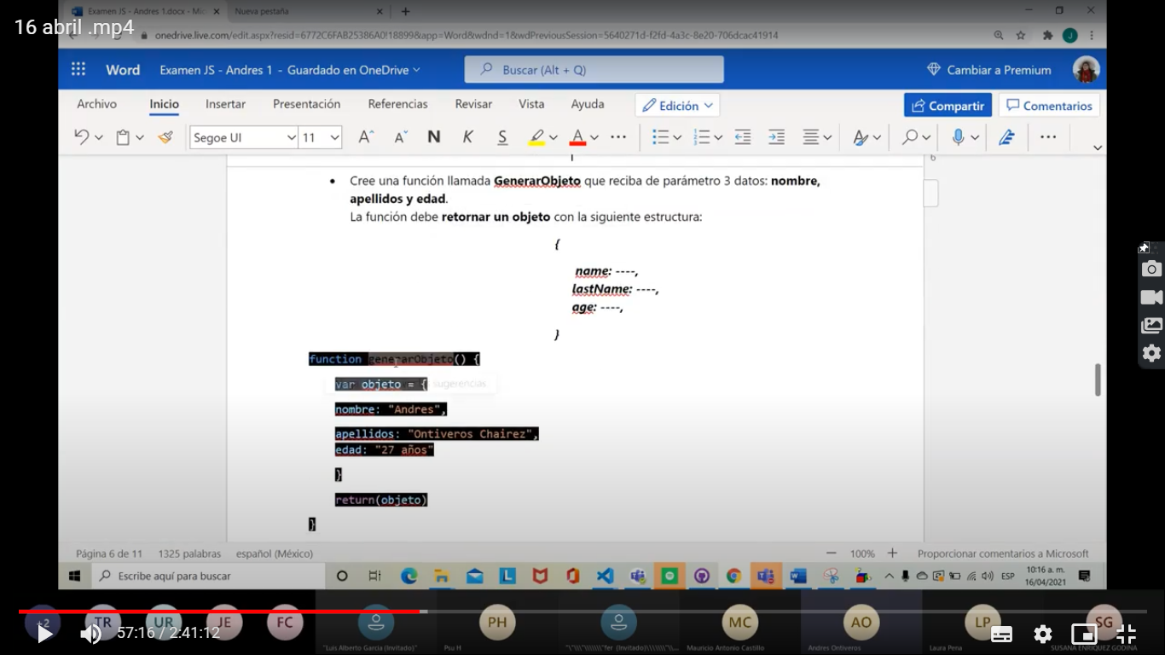

function GenerarObjeto(){

var objeto = {

nombre: “José”,

apellidos: “Vázquez Espinoza”,

edad: “21 años”

}

return(objeto)

}

console.log(GenerarObjeto());

function GenerarObjeto(nombre, apellidos, edad);

var objeto = {

name: nombre,

lastName: apellidos,

age: edad

}

Console.log(objeto);

}

GenerarObjeto(“Jose”, “Vázquez”, 21);

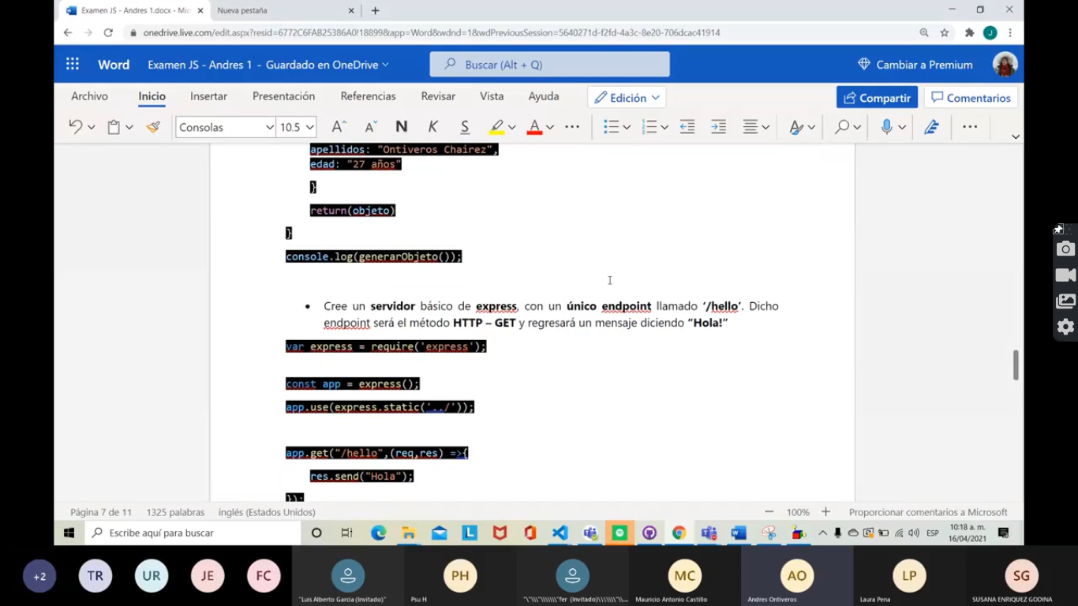

Var express = require(‘express);

const app = express();

app.use(express.static(‘../’));

app.get(“/hello”, (req, res) =>{

res.send(“Hola”);

});

Console.log(‘Ejecutando en el puerto 661’);

Console.log(‘Verificar las peticiones en el endpoint: <http://localhost:661>’);

app.listen(661);

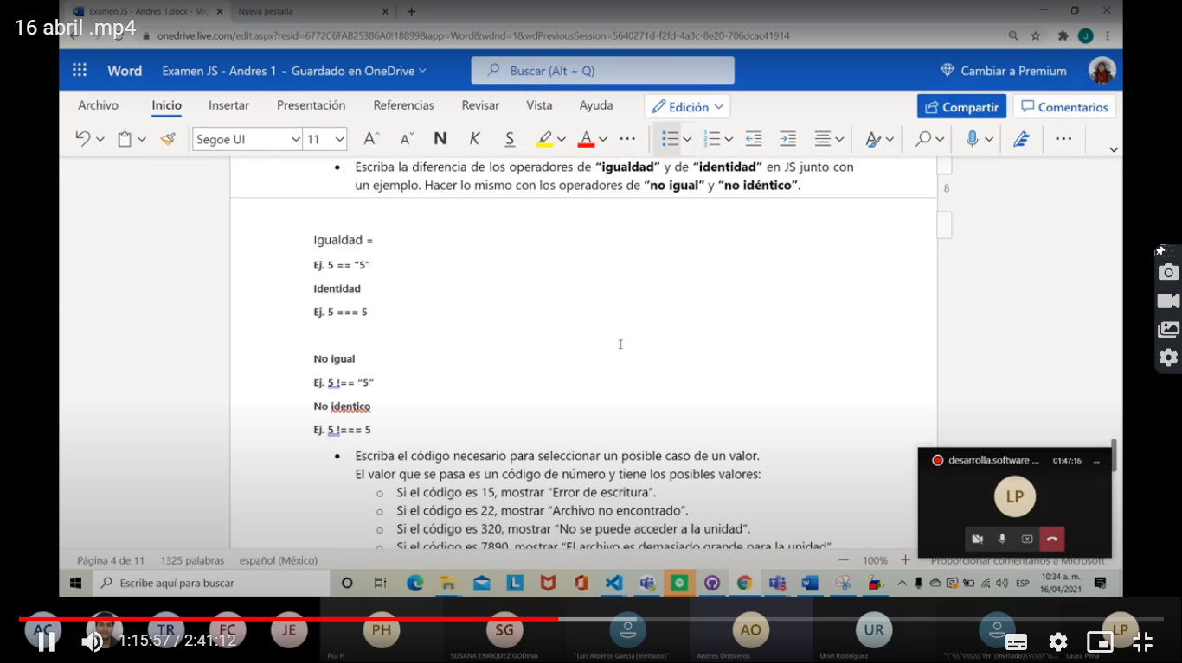

Igualdad =

5 == “5”

Identidad

5 === 5

No igual

5! == ”5”

No Idéntico

5! === 5

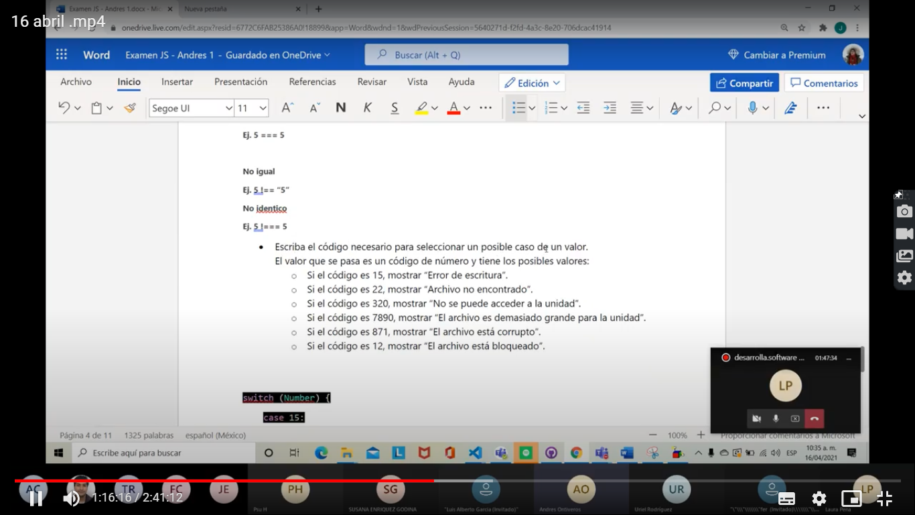

var numbers = [15, 22, 320, 7890, 871, 12];

Switch (Number){

Case 15:

Console.log(“Error de escritura”);

break;

Case 22:

Console.log(“Archivo no encontrado”);

break;

Case 320:

Console.log(“No se puede acceder a la unidad”);

break;

Case 7890:

Console.log(“El archivo es demasiado grande para la unidad”);

break;

Case 871:

Console.log(“El archivo está corrupto”);

break;

Case 12:

Console.log(“El archivo está bloqueado”);

break;

}



var contador = 0;

do {

contador = contador + 2;

} while (contador<500);